

中国煤炭工业协会培训中心

技能大师平台在线支付实施方案

徐州三叉戟信息科技有限公司

2021年11月

## 技能大师平台在线支付实施方案

1. 总体建设思想

煤炭行业技能大师平台是发挥协会统筹协调优势，提升全员素质，面向基层一线技能人员的宝贵资源。在行业内尚潜在颇多个人求学者，无法融入培训中心在线教育平台。基于微信、支付宝平台开通便捷支付功能，开放c端用户（消费者）在线支付的交互入口，更好的运用技能大师平台服务更多的劳动者，促进技能大师平台持续发展。

1. 系统流程图
2. C端用户注册流程图

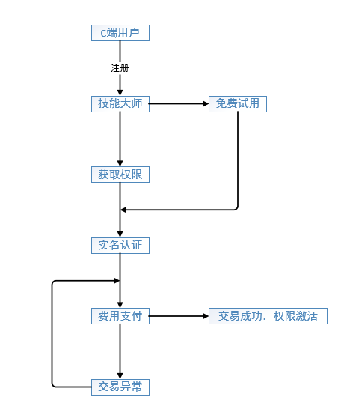

C端用户注册流程图

c端用户注册技能大师平台账号，选择开通获取权限或试看两小时两种方式。在进入实名认证阶段，根据页面提示完善个人信息。资料提交完成后，用户选择支付方式完成费用支付。若支付过程中引起支付异常等问题，可联系管理员进行核实订单记录，重新进行付款。选择试看两小时的用户可在试看结束后完成实名认证并开通账号权限；

1. 支付调用流程图

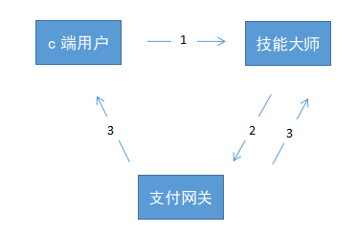

C端用户支付调用流程图

1. c端用户注册技能大师平台，申请开通使用权；
2. 平台收到用户请求，调用统一收单下单并支付页面接口向支付网关发起支付请求；
3. 用户确认支付后，支付网关通过get请求returnurl（商户入参传入），返回同步返回参数，返回交易信息；
4. 支付接口写入
5. 接入准备
6. 注册支付宝企业账号

**准备资料：**营业执照、法人身份证、对公账户、未注册的邮箱。

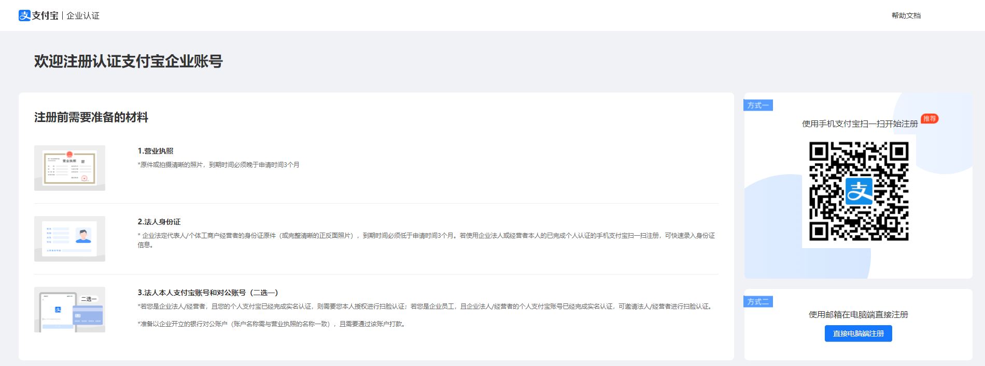

I. 准备一个从未注册过支付宝或淘宝的邮箱，登录网站 [b.alipay.com](https://b.alipay.com/index2.htm" \t "_blank) ，点击右上方的注册支付宝，跳转进入资料准备页。

II. 请根据页面提示，提前准备好如下材料后进行账号认证操作。

III. 使用手机支付宝扫一扫二维码，确定账户身份。

#### image

IV. 根据电脑页面指引，进入资料填写页面录入企业信息。

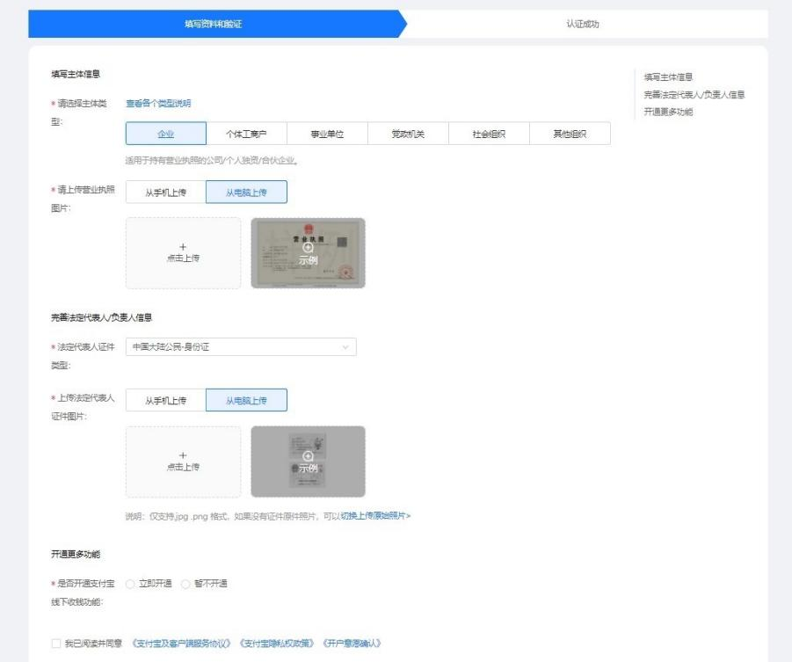

V. 点击页面对公账号转账验证，按照页面提示输入对公银行账户信息进行验证。

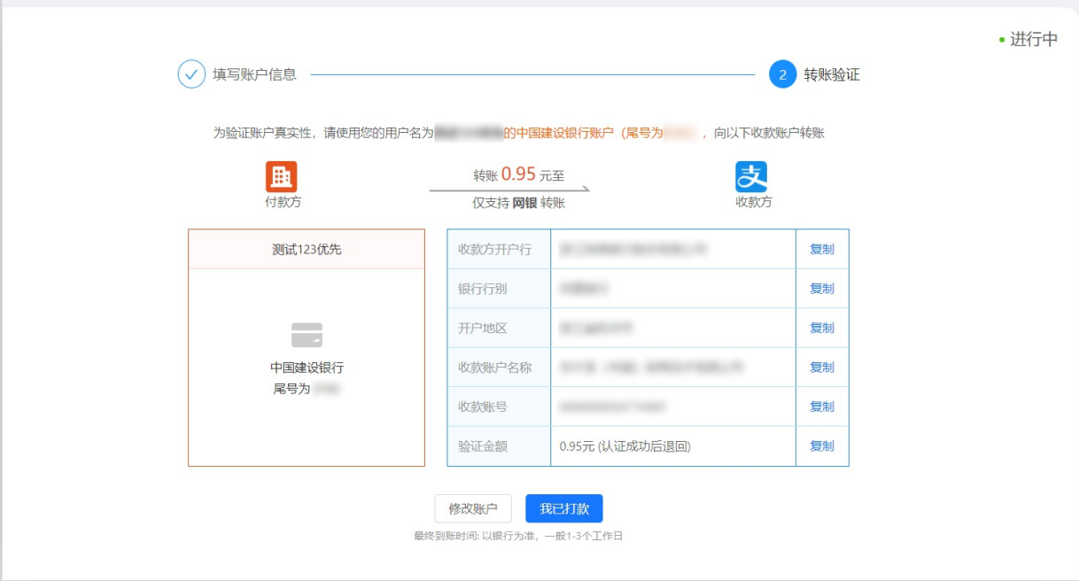

1. 获取微信、支付宝收款码

设定微信、支付宝收款码金额，保存下载线下收款码，通过收款码合并助手合成一张收款码。

1. 在线支付写入
2. 支付宝

技术员在[支付宝开放平台](https://open.alipay.com/" \t "_blank)创建应用并提交审核，通过后生成应用唯一标识APPID。在开发设置中完成接口加签方式、IP白名单、应用网关、接口内容加密方式开发信息设置。添加功能和配置密钥后提交审核后，由技术员集成服务端SDK到技能大师平台，实现后续服务端接口（OPENAPI）的调用（接口调用配置前进行alipayClient对象初始化）。

（2）微信

微信在线支付完成过程是基于JSAPI或Native接口，在支付场景中调起微信支付模块完成收款。技术员需申请绑定APPID和mchid，及配置API Key对平台证书、回调信息解密，完成商户证书下载配置和应用配置。

1. 支付数据梳理统计

针对每笔订单交易流水进行数据库完整备份，以便于交易回溯、完整性检查、对账。未来发展中支持对平台财务数据进行可视化展示，提高管理效率。

1. 支付平台单笔费用收取（0.60%）

|  |  |  |  |  |  |
| --- | --- | --- | --- | --- | --- |
| 微信/支付宝支付商户类目 | | | | | |
| 一级行业 | 二级行业 | 该类目适用企业举例如下 | 特殊资质文件 | 费率 | 结算周期 |
| 教育/医疗 | 教育/培训/考试缴费/学费 | 适用于教育培训机构、培训网站、驾校申请 | 选填，若贵司具备以下资质，建议提供：学科类培训，提供《办学许可证》或相关批文 | 0.60% | T+1 |

1. 开发工期

|  |  |  |  |
| --- | --- | --- | --- |
| 系统 | 模块说明 | 功能描述 | 工期（天） |
| 在线支付 | 微信支付 | 基于微信平台，完成扫码支付 | 2 |
| 支付宝支付 | 基于支付宝平台，完成扫码支付 | 2 |
| 支付数据统计备份 | 实现支付订单数据采集 | 1.5 |
| 注：事业单位微信、支付宝平台注册签约时间1周 | | | |